KP Warszawa

9. 12. 2019

**AHOJ Warszawo!**

**Literatura czeska w polskich przekładach**

**Na odbywających się w dniach 21–24 maja 2020 r. Warszawskich Targach Książki w roli gościa honorowego przedstawią się Czechy. Zwiedzający powitani zostaną znanym już okrzykiem „AHOJ!“. W największych targach książki w Polsce weźmie udział 15 autorek i autorów. Prezentacje organizowane będą we współpracy z Czeskim Centrum w Warszawie oraz czeskimi targami Świat Książki, których gościem honorowym będzie z kolei Polska.** **Biblioteka Ziemi Morawskiej w Brnie przygotowuje prezentację i obecność Republiki Czeskiej (RCz) na Warszawskich Targach Książki z upoważnienia Ministerstwa Kultury RCz, które projekt zainicjowało i współfinansuje. Projekt jest współfinansowany również ze środków Ambasady Republiki Czeskiej w Warszawie.**

Polska to dla literatury czeskiej jeden z ważniejszych rynków – co roku ukazuje się tu około trzydziestu tłumaczeń czeskich publikacji na język polski. Czeskie książki cieszą się w Polsce dużym zainteresowaniem, stale pojawiają się nowe publikacje, które znajdują wielu polskich czytelników chętnie przychodzących na spotkania autorskie. Strona czeska planuje uświetnić jedenastą edycję Warszawskich Targów Książki zapraszając na nie grupę wybranych twórców.

*„Dokonaliśmy wyboru autorów kierując się radami specjalistów znających kontekst kulturowy oraz aktualną sytuację w kulturach obu krajów. Biorąc pod uwagę ogromne zainteresowanie, jakim cieszy się literatura czeska w Polsce, wzięli oni na siebie szczególną odpowiedzialność. Tutejsze uwarunkowania różnią się od tych, z którymi mamy do czynienia na co dzień. W Polsce nie trzeba przedstawiać czeskich autorów, imprezy te będą więc raczej spotkaniami bliskich przyjaciół,“* wyjaśnia koncepcję prezentacji Czech dyrektor Biblioteki Ziemi Morawskiej **prof.** **Tomáš Kubíček**.

Członkami Rady Dramaturgicznej są: tłumaczka **Anna Wanik** (czeskie Stowarzyszenie Pisarzy), **Taťjana Langášková** (dyrektorka Czeskiego Centrum w Warszawie), publicysta literacki i wydawca **Zdenko Pavelka** (SČKN), polonistka i tłumaczka **Lucie Zakopalová** (Instytut Polski w Pradze), pisarz **Tomáš Zmeškal** (PEN), slawistka i bohemistka **Joanna Goszczyńska** (Instytut Slawistyki PAN), filolog i poeta **Jakub Pacześniak** (Instytut Książki), bohemistka i tłumaczka **Julia Różewicz** oraz pisarz i dziennikarz **Mariusz Szczygieł** (Faktyczny Dom Kultury, Instytut Reportażu, Dowody na Istnienie).

*„Literaturę czeską reprezentować będą w Warszawie* ***Michal Ajvaz****,* ***Anna Cima****,* ***Radka Denemarková****,* ***Jiří Hájíček****,* ***Petr Hruška****,* ***Petra Hůlová****,* ***Galina Miklínová, Alena Mornštajnová****,* ***Iva Procházková****,* ***Jaroslav Rudiš****,* ***Petr Stančík****,* ***Marek Šindelka****,* ***Jáchym Topol****,* ***Kateřina Tučková*** *i****Miroslav Žamboch,****“* mówi koordynator programu prezentacji Czech w Warszawie **Martin Krafl**, zdradzając skład wybranej przez Radę Dramaturgiczną grupy.

Autorki i autorzy zaprezentują się na Warszawskich Targach Książki podczas dyskusji z Mariuszem Szczygiełem na scenie głównej, na specjalnej Scenie Czeskiej w ramach spotkań i odczytów autorskich, a także podczas podpisywania przez nich książek na stoisku, które ponadto prowadzić będzie sprzedaż przetłumaczonych na język polski książek autorek i autorów z Czech.

Autorem zatwierdzonej przez Radę Dramaturgiczną oprawy graficznej prezentacji Czech na Warszawskich Targach Książki 2020 jest Martin Hrdina, architekt wnętrz i projektant grafiki, który współpracował również przy prezentacji Czech na Targach Książki w Lipsku. Obejmuje ona także slogan, z jakim literatura czeska przybywa do Polski. Będzie nim znane już powitanie „**AHOJ!“**, z którym Czechy zwróciły się również do czytelników niemieckich w 2019 roku.

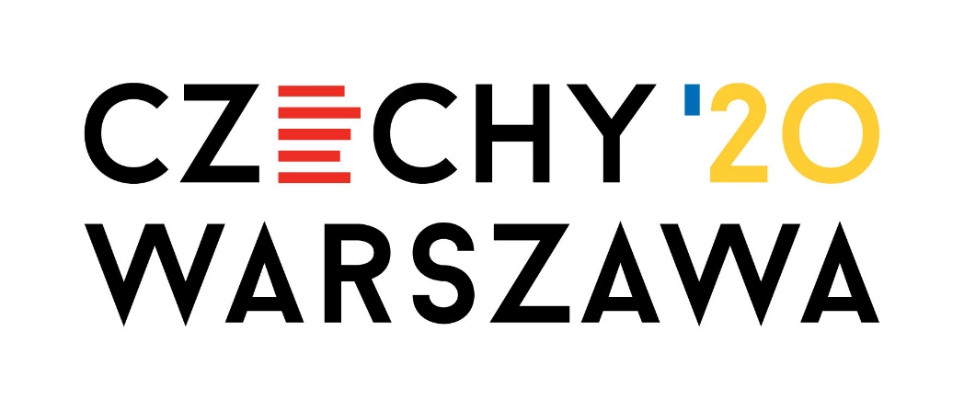

Szczegółowe informacje na temat targów znaleźć można pod [www.czechlit.cz](http://www.czechlit.cz).

Kontakt:

**Mgr. Bc. Klára Přibylová**

**Public Relations**

Centrum Literatury Czeskiej przy Bibliotece Ziemi Morawskiej

Kounicova 65a, 601 87 Brno, Czechy

E: [Klara.Pribylova@mzk.cz](mailto:Klara.Pribylova@mzk.cz)

T: +420 770 190 776